Новогодние приключения
10.01.2025
Новогодние праздники — время для отдыха, вдохновения и новых впечатлений. Сотрудники Спецпредприятия Москвы, как люди разносторонние и активные, провели это время с пользой и удовольствием, реализуя свои спортивные, творческие и семейные традиции.
Ведущий специалист Производственного отдела Глеб Кузнецов продолжил свои ежегодные лыжные походы. В компании жены он наслаждался прогулками по заснеженным лесам, заряжаясь энергией природы.
Дмитрий Галыгин, главный специалист Отдела обслуживания, в очередной раз доказал свою преданность бегу. В новогодние дни он принял участие в забеге «Тульский зимний трейл», который проходил в живописных лесах Тульской области.
Семейные традиции поддержали начальники Первого и Второго отделов Наталья и Сергей Щербина. В праздники они всей семьей отправились в Истринский район, где ежедневно активно гуляли, любовались заснеженными пейзажами и с удовольствием катались с горок на тюбингах.
Главный специалист Отдела закупок Анжела Ягудина отправилась на свою родину в Чувашию, где решила освоить катание на сноуборде. Для Анжелы это стало не только спортивным вызовом, но и настоящим приключением.Калугин Андрей, главный специалист Производственного отдела, посвятил свои дни совершенствованию навыков катания на коньках. С каждым разом его мастерство росло, и праздники стали важным этапом в достижении поставленных целей.
Дмитрий Авсеев, главный специалист Группы по обеспечению безопасности и противодействия коррупции, посетил Хаски-парк в Сокольниках. Любовь к четвероногим друзьям сделала эту поездку для него незабываемой.
Не все сотрудники проводили праздники активно — некоторые выбрали спокойствие и творчество. Анастасия Энглер, ведущий экономист Планово-экономического отдела, решила посвятить время искусству, создав картину в стиле алмазной мозаики своими руками.
Как год встретишь, так его и проведешь. Сотрудники ГБУ «СППМ» начали 2025 год активно, интересно и разнообразно. Это значит, что впереди их ждут не только новые рабочие достижения, но и насыщенные совместные мероприятия, которые будут заряжать энергией и вдохновением!

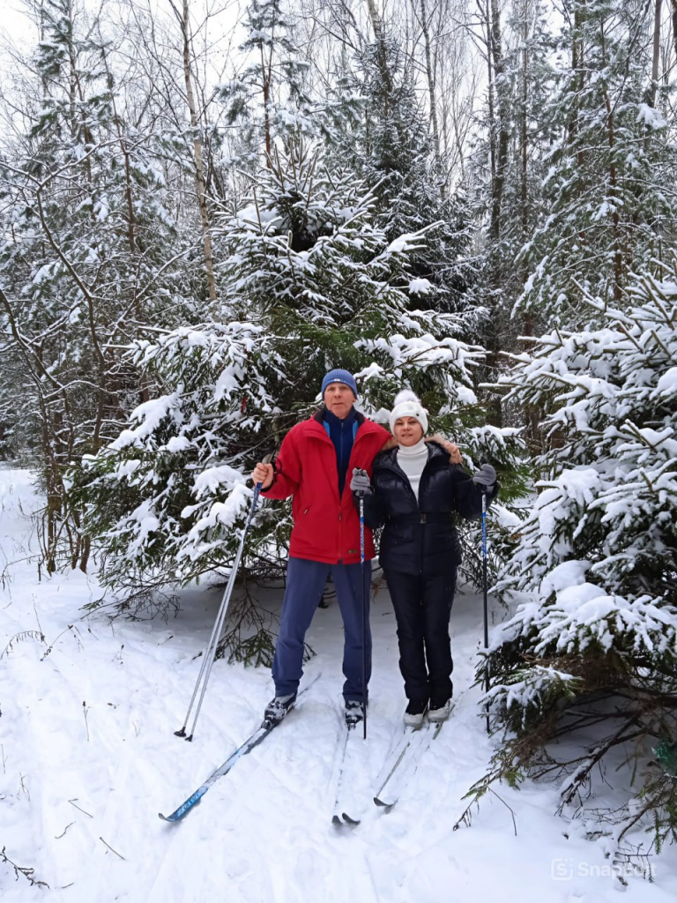

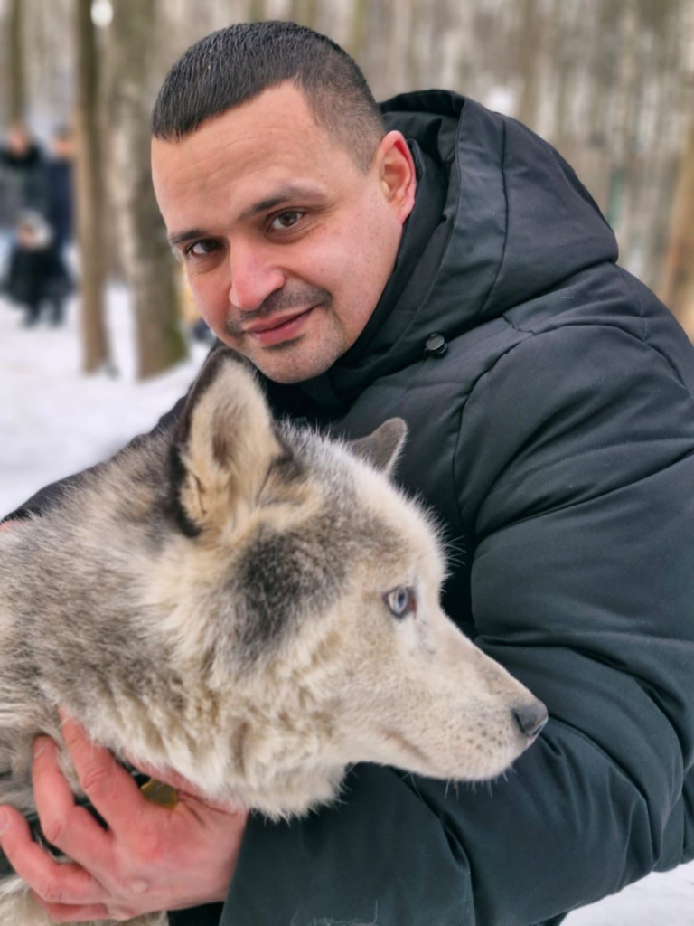

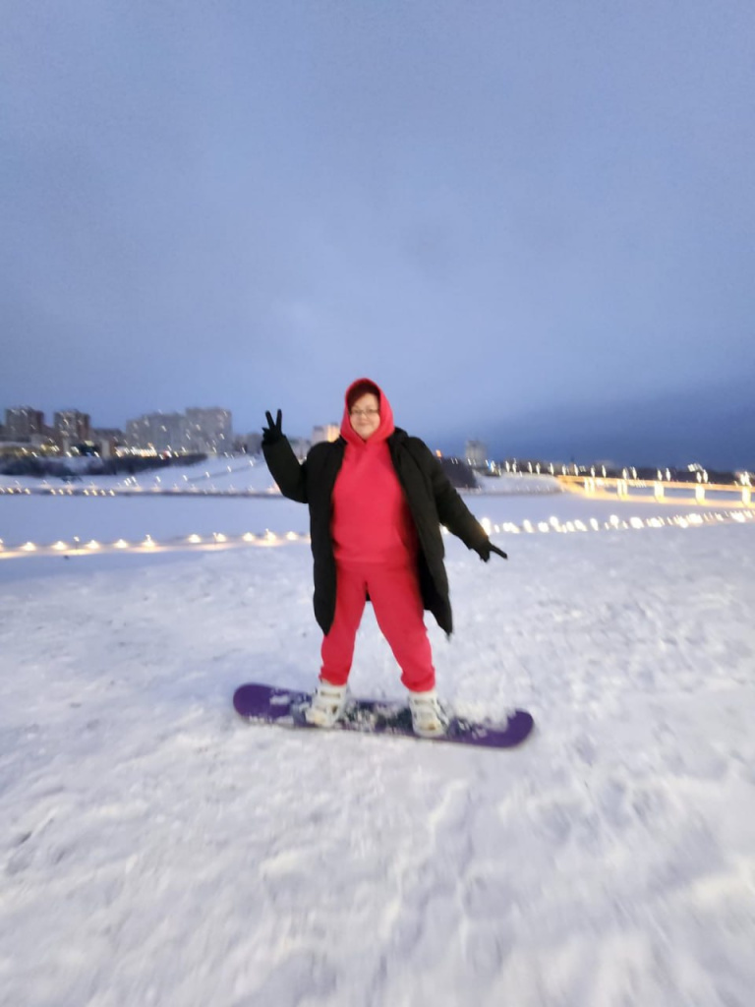



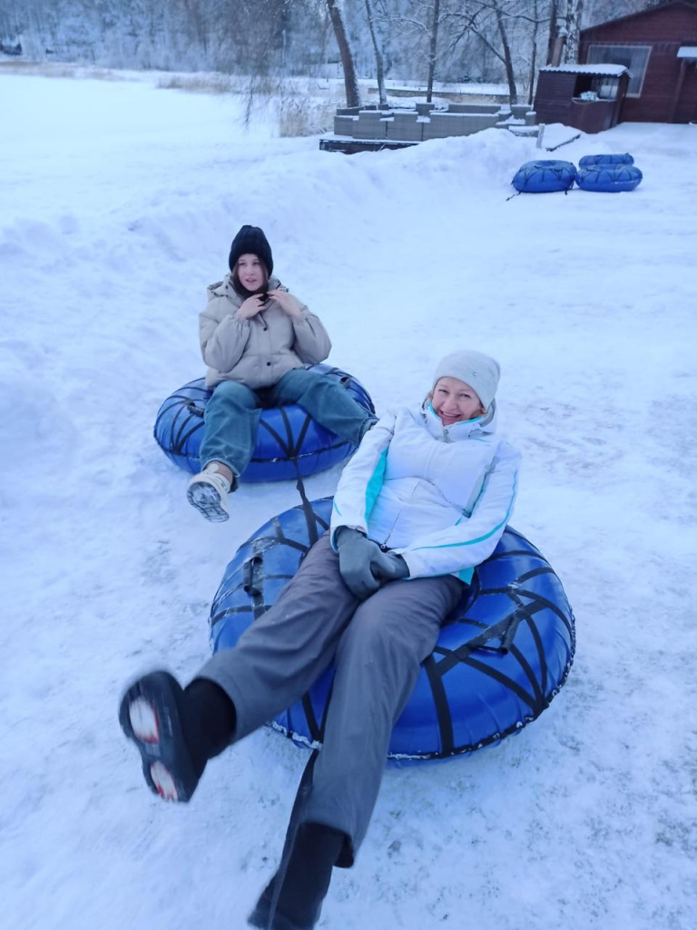

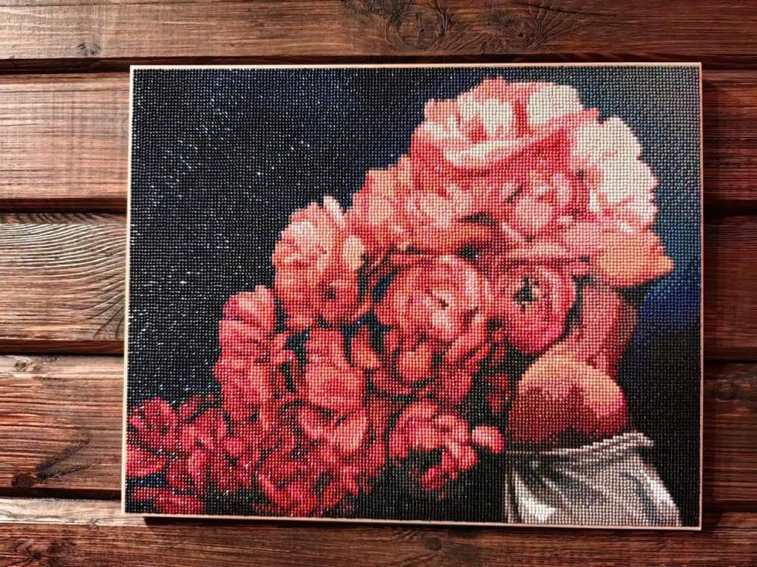

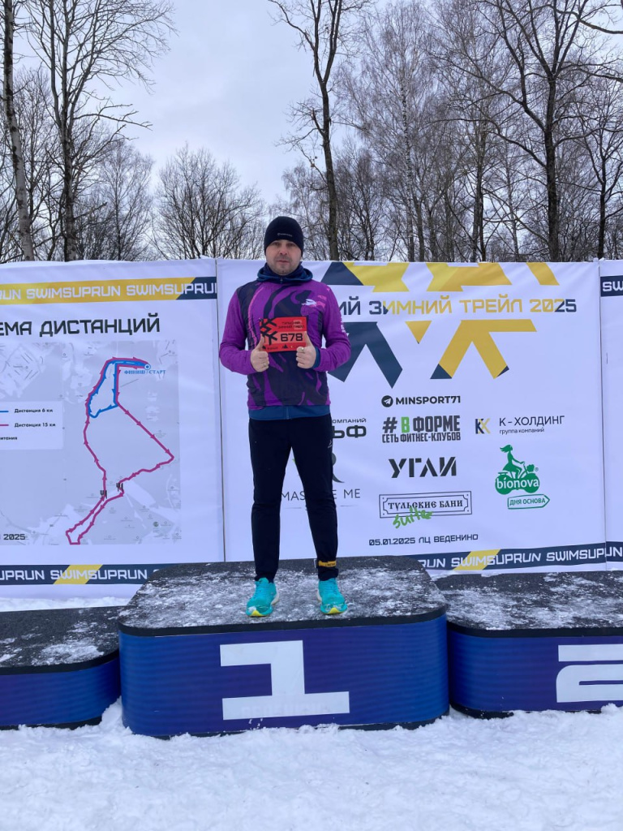

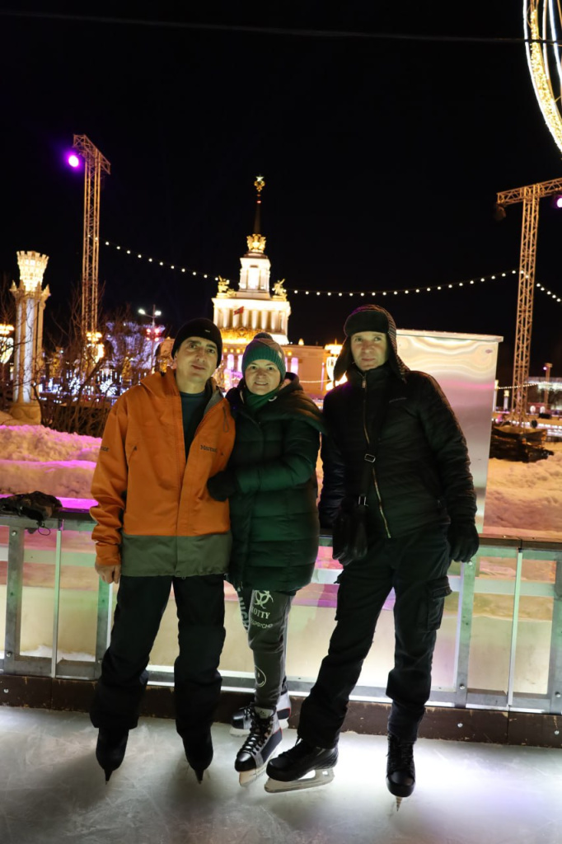

Адрес страницы: http://sppm.mos.ru/presscenter/news/detail/12752963.html
Государственное бюджетное учреждение города Москвы «Специальное предприятие при Правительстве Москвы»

